九十八學年度全國國民小學擊劍錦標賽
競賽規程
核備文號：行政院體育委員會99年4月23日體委競字第0990007946號函
一、宗 旨：提倡我國小學生多元化參加課外體育活動，培養擊劍運動興趣，增強體能，發掘基層潛在的優秀擊劍選手，特舉辦本比賽。
二、指導單位：教育部、行政院體育委員會
三、主辦單位：中華民國擊劍協會
四、協辦單位：國立台東大學附屬體育高中
五、比賽日期：99年5月21-22日共2天。
六、比賽地點：國立台東大學附屬體育高中 擊劍館
七、參加單位：全國各小學擊劍校隊(社團)以學校為單位。
八、參加資格：公私立國民小學學生。
九、聯絡資料：本會湯佩貞小姐，電話：02-87723033
- 競賽項目：每日預定項目如列，開賽項目俟報名截止後公告於本會網站。
5月21日 高年級男銳、高年級男軍、高年級女鈍、高年級女軍
中年級男鈍、中年級女鈍、中年級女銳、中年級女軍
低年級鈍劍、低年級軍刀
5月22日 高年級男鈍、高年級女銳、中年級男銳、中年級男軍
低年級銳劍、鈍劍團體賽、銳劍團體賽
十一、比賽時間：每日8:15檢錄，8:30準時開賽。
十二、比賽方式：
個人賽：(1)預賽採分組循環，複、決賽採單淘汰制。
(2)循環賽每場5點/競賽時間2分鐘。
(3)複、決賽每場10點/3回合每回合2分鐘中場休息1分鐘。
團體賽：(1)以直接淘汰賽方式為之，比賽賽序依本比賽之個人賽個人積分排定賽序。(每隊取最優前三名之積分)
(2)不可跨校組隊，不受個人賽報名項目限制。
(3)每場27點/9回合，每回合2分鐘。
十三、比賽規則：依據國際擊劍總會(F.I.E)競賽規則進行。
十四、報名手續：
- 在校生由各校同意後統一報名，報名表需加蓋學校印信。
- 比賽期間與會人員由本會統一投保意外險及醫療傷害險。
- 各校各年級組、各項目均不限參賽人數，若有衝場自行負責。
- 同年級可跨劍種參賽，低年級可跨中、高年級，中年級可跨高年級。
- 個人賽低年級組不分男女，同組競賽。
- 團體賽不分年級及男女，同組競賽。
- 報名費：個人賽每人每項新台幣300元；團體賽每隊每項800元。
- 報名日期：即日起至99年5月14日截止，採傳真、E-Mail或郵寄等通訊報名，逾時概不受理。
報名表請寄(10489)台北市中山區朱崙街20號5樓507室，
中華民國擊劍協會 收。
聯絡電話：02-87723033 傳真：02-27781663
E-mail: taipei.fencing@msa.hinet.net
十五、教練及裁判會議：訂於99年5月21日AM08：00
於比賽會場司令台召開(確認選手名單)。
十六、比賽與獎勵：
各項比賽冠、亞、季軍頒發獎盃乙座，三、四名併列第三名不加賽，第五至第八名頒發成績證明。
十七、附則：
- 各參賽項目報名人(隊)數，個人賽須滿5人、團體賽需滿3隊才予以開賽。
- 各比賽劍道，嚴格控管人員進入，除裁判、參賽選手及各隊一名教練可入場外，其餘人員請於休息區或看台上觀賽。
- 中、低年級組競賽用劍為0號劍，高年級組開放使用0號或1號劍。
- 選手需請自備合格劍具及著正式服裝裝備，裝備不合規定者，依規則處理。
- 依國際擊劍聯盟FIE 2009年3月公佈鈍劍面罩規格修正施行，如下：
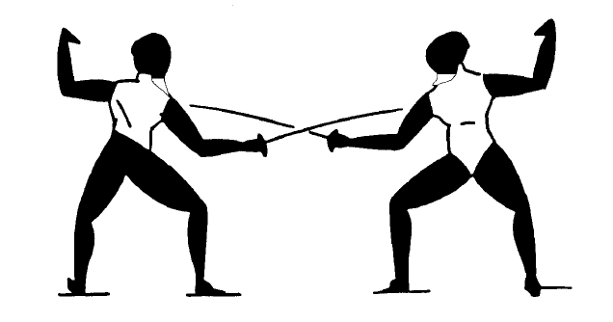
t.47 2.有效部位為不含四肢和頭部的軀幹部份。上面至衣領頂端，即鎖骨以上六公分處。軀幹兩側至肩袖縫線處，肩袖的縫線應超過肱骨。後背下面至兩髖頂端成水平連線；人體正面下面至兩髖頂端直線向下至腹股溝皺褶的交匯點。（自2009年一月起有效部份包含面罩下頷”保護帶”下方1.5~2公分水平線以下部份）

十八、本規程如有未盡事宜，大會得隨時修正補充之。
九十八學年度全國國民小學擊劍錦標賽 報名表(個人)
單位： 領隊：
教練： 裁判：
□高年級 □中年級 □低年級（勾選所報年級，表格若不敷使用請自行影印）
劍種 | 姓名 | 出生年月日 | 身分證字號
男子鈍劍
男子銳劍
男子軍刀
女子鈍劍
女子銳劍
女子軍刀
填表人： 報名日期：
聯絡電話： 單位印信：
九十八學年度全國國民小學擊劍錦標賽 報名表(團體)

單位： 領隊：
教練： 裁判：
（表格若不敷使用請自行影印）
劍種 | 姓名 | 出生年月日 | 身分證字號
鈍劍
銳劍

填表人： 報名日期：
聯絡電話： 單位印信：

